|  |  |
| --- | --- |
| **лого для документов 2022** | ***Федеральное агентство по рыболовству***  ***Федеральное государственное бюджетное образовательное***  ***учреждение высшего образования***  ***«Астраханский государственный технический университет»***  **Система менеджмента качества в области образования, воспитания, науки и инноваций**  **ООО «ДКС РУС» по международному стандарту ISO 9001:2015** |

ИНСТИТУТ ИНФОРМАЦИОННЫХ ТЕХНОЛОГИЙ И КОММУНИКАЦИЙ

**КАФЕДРА АВТОМАТИЗИРОВАННЫХ СИСТЕМ ОБРАБОТКИ ИНФОРМАЦИИ И УПРАВЛЕНИЯ**

**БАЗЫ ДАННЫХ**

(*наименование дисциплины*)

**ОТЧЕТ**

о выполнении заданий к лабораторной работе № 11

**Создание MS SQL Server Express с помощью Visual Studio**

|  |  |
| --- | --- |
|  | Выполнила:  студент гр. ДИНРБ-31 |
|  | ___________________Кузургалиев Р.А. |
|  | «____»___________2023 г. |
|  | Максимальное количеству баллов _____  ЗАЩИЩЕНО:  Получено баллов ______ |
|  | Преподаватель: ________ Мамлеева А.Р. |
|  | «____»____________2023 г. |

**Астрахань – 2023**

**Лабораторная работа №11 «Создание MS SQL Server Express с помощью Visual Studio»:**

1. Цель работы: **Спроектировать базу данных коллекции монет и марок.**

**ЗАДАНИЕ К ЛАБОРАТОРНОЙ РАБОТЕ №11**

Создать базу данных Microsoft SQL Server Express, разработанную в лабораторной работе №10 (нормализация отношений):

1. Написать и представить код SQL для создания таблиц.
2. Написать код SQL для связи таблиц.

3. Вставить 3-5 строк в таблицы базы данных с помощью SQL-запросов.

4. Представить отчет о выполненной работе:

- Текст задания из лабораторной работы № 10.

- Диаграмму классов (из лабораторной работы № 10).

- SQL-запросы создания таблиц и вывода их содержимого.

- Представить скриншоты результатов запросов SELECT на вывод таблиц.

**Ход работы:**

Запросы:

create table Монета

(ID_Монета int Not Null Primary Key Identity(1,1),

Наименование nvarchar (50),

Количество int,

Страна nvarchar (50),

Начало_выпуска datetime,

Конец_выпуска datetime,

Источник_происхождения nvarchar (50),

Состав_металлов nvarchar (50),

Оценочная_стоимость real);

create table Продажа

(ID_Продажа int Not Null Primary Key Identity(1,1),

Наименование nvarchar (50),

ФИО_покупателя nvarchar (30),

Цена real,

ID_монеты int,

);

create table Выставка

(ID_Выставка int Not Null Primary Key Identity(1,1),

Наименование nvarchar (50),

Место nvarchar (50),

Дата_начала datetime,

Дата_окончания datetime,

ID_монеты int,

);

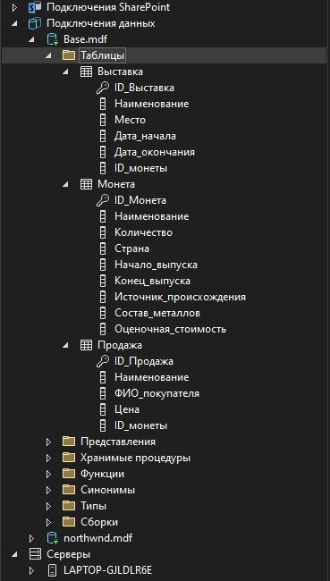

INSERT INTO Выставка(Наименование, Место, Дата_начала, Дата_окончания, ID_Монеты)

VALUES ('Cent', 'NY', '1/1/2023','3/1/2023', 1);

INSERT INTO Продажа(Наименование, ФИО_покупателя, Цена, ID_Монеты)

VALUES ('Cent','Smith', 10000, 1);

INSERT INTO Монета(Наименование, Количество, Страна, Начало_выпуска, Конец_выпуска, Источник_происхождения, Состав_металлов, Оценочная_стоимость)

VALUES ('Cent', 5 , 'USA' , '1/1/2020','3/1/2021', 'USA', 'Steel', 100000);

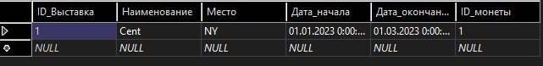



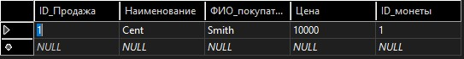

Для вывода данных используются запросы:

SELECT * FROM Выставка;

SELECT * FROM Продажа;

SELECT * FROM Монета;

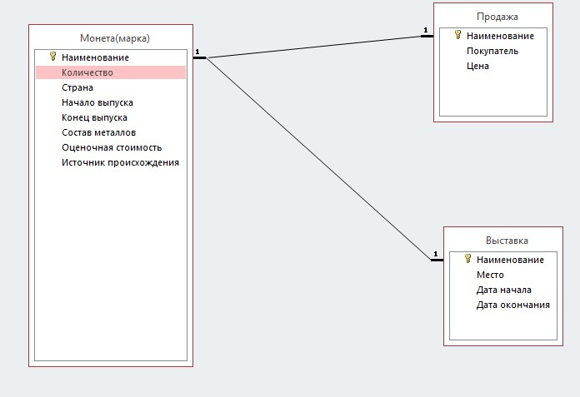

Рисунок 1. Схема взаимодействия таблиц в БД.

1. Выводы

Вывод: в ходе выполнения лабораторной работе я изучил основы проектирования БД и научился создавать БД в MS SQL.